Table of Contents

1 第 4 章 非均匀渐变流

1.1 1 学习目标
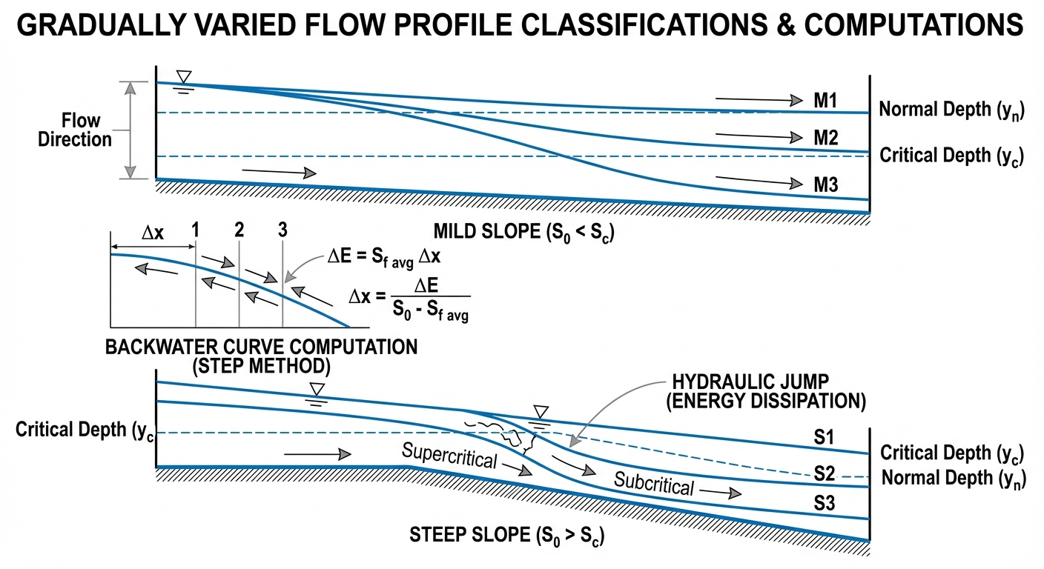
非均匀渐变流概念图
本章系统阐述明渠非均匀渐变流（Gradually Varied Flow, GVF）的基本理论与计算方法。读者完成本章学习后，应能够：
- 从能量方程出发推导渐变流基本微分方程，并解释分子与分母各项的物理意义。
- 根据正常水深 $h_{n}$ 与临界水深 $h_{c}$ 的相对关系，将渠道坡度分为缓坡、陡坡、临界坡、水平坡和反坡五类。
- 在每种坡度条件下，依据水深 $h$ 与 $h_{n}$、$h_{c}$ 的大小关系，判定 12 种标准水面曲线（M1, M2, M3, S1, S2, S3, C1, C3, H2, H3, A2, A3）的形态特征与渐近行为。
- 掌握标准步长法（Standard Step Method）的数学原理，并能手算 2–3 步完成简单水面线推求。
- 理解缓流从下游向上游推算、急流从上游向下游推算的物理原因。

 ## 2 教材理论

1.1.1 2.1 渐变流基本微分方程的推导
在实际工程中，水深沿程保持不变的均匀流仅在极长的棱柱体渠道中近似成立。更普遍的情况是，由于底坡变化、断面改变或下游建筑物的顶托作用，水深 $h$ 沿流程 $x$ 缓慢变化，这种流态称为渐变流。
推导的出发点是相邻两个断面之间的能量方程。取沿流向 $x$ 轴正方向，渠底标高为 $z$，水深为 $h$，断面平均流速为 $v=Q/A$。定义总能量水头（比能量线高程）为：
$$E_{total}=z+h+\frac{αv^{2}}{2g}$$
其中 $α$ 为动能修正系数（棱柱体渠道通常取 $α=1.0$），$g$ 为重力加速度（$9.81 m/s^{2}$）。
沿 $x$ 方向对式 (4-1) 取导数，注意 $dz/dx=−S_{0}$（渠底下降方向为正坡度），能量线的降低速率等于摩擦坡度 $S_{f}$：
$$
\frac{d}{dx}\!\left(z + h + \frac{v^2}{2g}\right) = -S_f \tag{4-2}
$$
展开整理：
$$
-S_0 + \frac{dh}{dx} + \frac{d}{dx}\!\left(\frac{v^2}{2g}\right) = -S_f \tag{4-3}
$$
对于棱柱体渠道，$Q$ 为常数，$v=Q/A$，$A$ 仅是 $h$ 的函数。利用链式法则：
$$\frac{d}{dx}​\left(\frac{v^{2}}{2g}\right)=\frac{d}{dh}​\left(\frac{Q^{2}}{2gA^{2}}\right)\frac{dh}{dx}=−\frac{Q^{2}}{gA^{3}}\frac{dA}{dh}\frac{dh}{dx}$$
注意 $dA/dh=B$（水面宽度），且弗劳德数定义为 $Fr^{2}=Q^{2}B/(gA^{3})$，代入式 (4-3) 后整理得渐变流基本微分方程：
$$\boxed{\frac{dh}{dx}=\frac{S_{0}−S_{f}}{1−Fr^{2}}}$$
式中各符号定义如下：
- $h$——水深（m）；
- $x$——沿渠道纵向的距离坐标（m），取顺流方向为正；
- $S_{0}$——渠底坡度，无量纲，$S_{0}=−dz/dx$；
- $S_{f}$——摩擦坡度（能量坡度），无量纲，可由曼宁公式反算：
$$S_{f}=\frac{n^{2}Q^{2}}{A^{2}R^{4/3}}$$
其中 $n$ 为曼宁糙率系数（$s/m^{1/3}$），$R=A/P$ 为水力半径（m），$P$ 为湿周（m）；
- $Fr$——弗劳德数，$Fr=v/\sqrt{gA/B}$，无量纲。
式 (4-5) 是明渠水力学中最重要的常微分方程之一。它表明水深沿程变化的方向和速率取决于两个因素：(a) 分子 $S_{0}−S_{f}$，反映重力驱动与摩擦阻力的相对大小；(b) 分母 $1−Fr^{2}$，反映流态是缓流还是急流。

1.1.2 2.2 正常水深与临界水深
为了对水面曲线进行系统分类，需要引入两个关键参照水深。
正常水深 $h_{n}$：在给定流量 $Q$、底坡 $S_{0}$ 和糙率 $n$ 条件下，使均匀流成立（即 $S_{f}=S_{0}$）的水深。此时 $dh/dx=0$，水面平行于渠底。$h_{n}$ 由曼宁公式隐式确定：
$$Q=\frac{1}{n}A(h_{n})R(h_{n})^{2/3}S_{0}^{1/2}$$
临界水深 $h_{c}$：使弗劳德数 $Fr=1$（即分母为零）的水深。对于矩形断面，$h_{c}=(Q^{2}/(gB^{2}))^{1/3}$；对于一般断面，需满足：
$$\frac{Q^{2}B_{c}}{gA_{c}^{3}}=1$$
其中下标 $c$ 表示临界状态下的几何参数。
当 $h>h_{c}$ 时，$Fr<1$，水流为缓流（亚临界流）；当 $h<h_{c}$ 时，$Fr>1$，水流为急流（超临界流）。

1.1.3 2.3 五种坡度分类
渠道坡度的分类取决于 $h_{n}$ 与 $h_{c}$ 的相对大小以及 $S_{0}$ 的正负：
坡度类型 | 代号 | 条件 | 特征
缓坡（Mild） | M | $S_{0}>0$ 且 $h_{n}>h_{c}$ | 均匀流为缓流
陡坡（Steep） | S | $S_{0}>0$ 且 $h_{n}<h_{c}$ | 均匀流为急流
临界坡（Critical） | C | $S_{0}>0$ 且 $h_{n}=h_{c}$ | 均匀流恰好为临界流
水平坡（Horizontal） | H | $S_{0}=0$ | 无正常水深（$h_{n}→∞$）
反坡（Adverse） | A | $S_{0}<0$ | 渠底逆向倾斜，无正常水深

1.1.4 2.4 十二种标准水面曲线
在每种坡度条件下，以 $h_{n}$ 线和 $h_{c}$ 线为分界，将水深空间划分为若干区域（Zone），每个区域内 $dh/dx$ 的符号和水面曲线的形态各不相同。

1.1.4.1 2.4.1 缓坡（M 型）水面曲线
缓坡条件下 $h_{n}>h_{c}$，正常水深线在临界水深线之上。以 $h_{n}$ 和 $h_{c}$ 为界，将水深空间分为三个区域：
M1 曲线（$h>h_{n}>h_{c}$）：分子 $S_{0}−S_{f}>0$（水深大于正常水深，摩擦坡度小于底坡），分母 $1−Fr^{2}>0$（缓流），故 $dh/dx>0$，水深沿程增加。这是最常见的壅水曲线，典型场景为下游设坝或水库回水。渐近行为：上游端 $h→h_{n}$（趋近正常水深线），下游端 $h→$ 坝前水深（或水库水位），水面线呈现平缓上升形态。
M2 曲线（$h_{n}>h>h_{c}$）：分子 $S_{0}−S_{f}<0$（水深小于正常水深，摩擦坡度大于底坡），分母 $1−Fr^{2}>0$（缓流），故 $dh/dx<0$，水深沿程递减。典型场景为缓坡渠道末端自由跌落或缓坡过渡到陡坡。渐近行为：上游端 $h→h_{n}$，下游端 $h→h_{c}$（趋近临界水深线后发生急变流过渡）。水面线呈现平缓下降形态。
M3 曲线（$h_{n}>h_{c}>h$）：分子 $S_{0}−S_{f}>0$（水深远小于正常水深，但此区间需具体分析；实际上由于 $h<h_{c}<h_{n}$，$S_{f}$ 非常大，$S_{0}−S_{f}<0$），分母 $1−Fr^{2}<0$（急流），故 $dh/dx>0$，水深沿程增加。典型场景为闸下出流后急流逐渐恢复至正常水深前的过渡段。渐近行为：上游端 $h$ 从闸下极小值开始，下游端 $h→h_{c}$（到达临界水深后通过水跃过渡到缓流）。
修正说明：对 M3 曲线的分子符号需更精确地分析。当 $h<h_{c}<h_{n}$ 时，水深很小，流速很大，$S_{f}≫S_{0}$，故 $S_{0}−S_{f}<0$。同时 $Fr>1$，$1−Fr^{2}<0$。两个负号相除，$dh/dx>0$，水深确实沿程增加。

1.1.4.2 2.4.2 陡坡（S 型）水面曲线
陡坡条件下 $h_{c}>h_{n}$，临界水深线在正常水深线之上。
S1 曲线（$h>h_{c}>h_{n}$）：$S_{0}−S_{f}>0$，$1−Fr^{2}>0$（缓流），$dh/dx>0$。典型场景为陡坡渠道下游受淹没顶托形成的壅水。渐近行为：上游端趋近 $h_{c}$（通过水跃从急流过渡），下游端趋近坝前水深。水面曲线形态与 M1 类似，但上游边界为 $h_{c}$ 而非 $h_{n}$。
S2 曲线（$h_{c}>h>h_{n}$）：当 $h<h_{c}$ 时 $Fr>1$，分母 $1−Fr^{2}<0$；又因 $h>h_{n}$，故 $S_{f}<S_{0}$，分子 $S_{0}−S_{f}>0$。因此 $dh/dx<0$，水深沿程减小。典型场景为从临界状态（如坝顶或堰顶溢流）进入陡坡后水深逐渐减小至正常水深。渐近行为：上游端 $h→h_{c}$，下游端 $h→h_{n}$。
S3 曲线（$h_{c}>h_{n}>h$）：$S_{0}−S_{f}<0$（$h<h_{n}$，$S_{f}>S_{0}$），$1−Fr^{2}<0$（急流），$dh/dx>0$。典型场景为闸下出流至陡坡渠道，水深逐渐增大趋近 $h_{n}$。

1.1.4.3 2.4.3 临界坡（C 型）水面曲线
临界坡条件下 $h_{n}=h_{c}$，正常水深线与临界水深线重合，仅存在两条曲线。
C1 曲线（$h>h_{n}=h_{c}$）：$S_{0}−S_{f}>0$，$1−Fr^{2}>0$，$dh/dx>0$，壅水曲线。形态与 M1 类似。
C3 曲线（$h<h_{n}=h_{c}$）：$S_{0}−S_{f}<0$，$1−Fr^{2}<0$，$dh/dx>0$，急流水深增加。
注意不存在 C2 曲线，因为 $h=h_{n}=h_{c}$ 即为均匀流本身。

1.1.4.4 2.4.4 水平坡（H 型）水面曲线
水平坡 $S_{0}=0$，不存在正常水深（曼宁公式中 $S_{0}=0$ 时 $Q=0$）。仅以 $h_{c}$ 为分界。
H2 曲线（$h>h_{c}$）：$S_{0}−S_{f}=0−S_{f}<0$，$1−Fr^{2}>0$，$dh/dx<0$，水深沿程减小。
H3 曲线（$h<h_{c}$）：$S_{0}−S_{f}<0$，$1−Fr^{2}<0$，$dh/dx>0$，水深沿程增加。
不存在 H1 曲线，因为 $h_{n}→∞$，第 1 区域（$h>h_{n}$）不存在。

1.1.4.5 2.4.5 反坡（A 型）水面曲线
反坡 $S_{0}<0$，同样不存在正常水深。分析与 H 型类似：
A2 曲线（$h>h_{c}$）：$S_{0}−S_{f}<0$（$S_{0}$ 本身为负，$S_{f}>0$），$1−Fr^{2}>0$，$dh/dx<0$。
A3 曲线（$h<h_{c}$）：$S_{0}−S_{f}<0$，$1−Fr^{2}<0$，$dh/dx>0$。
不存在 A1 曲线，原因与 H 型相同。

1.1.5 2.5 十二种水面曲线汇总
坡度 | 曲线 | 水深范围 | $dh/dx$ | 形态特征 | 典型工程场景
缓坡 M | M1 | $h>h_{n}$ | $>0$ | 壅水，上凸 | 坝前回水、水库壅水
 | M2 | $h_{c}<h<h_{n}$ | $<0$ | 降水，下凹 | 渠末自由跌落
 | M3 | $h<h_{c}$ | $>0$ | 急流壅升 | 闸下出流后水跃前
陡坡 S | S1 | $h>h_{c}$ | $>0$ | 壅水 | 陡坡末端受顶托
 | S2 | $h_{n}<h<h_{c}$ | $<0$ | 急流降水 | 堰顶溢流入陡坡
 | S3 | $h<h_{n}$ | $>0$ | 急流壅升 | 闸下出流至陡坡
临界坡 C | C1 | $h>h_{n}=h_{c}$ | $>0$ | 壅水 | 临界坡末端受顶托
 | C3 | $h<h_{n}=h_{c}$ | $>0$ | 急流壅升 | 闸下出流至临界坡
水平坡 H | H2 | $h>h_{c}$ | $<0$ | 降水 | 水平渠道入口缓流
 | H3 | $h<h_{c}$ | $>0$ | 急流壅升 | 水平渠道急流段
反坡 A | A2 | $h>h_{c}$ | $<0$ | 降水 | 反坡渠道缓流段
 | A3 | $h<h_{c}$ | $>0$ | 急流壅升 | 反坡渠道急流段

1.1.6 2.6 标准步长法
渐变流微分方程 (4-5) 一般无解析解，工程中通常采用标准步长法进行数值求解。
将渠道沿程划分为若干计算段，每段长度 $Δx$。对于相邻两个断面 1（上游）和 2（下游），能量方程为：
$$
z_1 + h_1 + \frac{\alpha_1 v_1^2}{2g} = z_2 + h_2 + \frac{\alpha_2 v_2^2}{2g} + \bar{S}_f \Delta x \tag{4-9}
$$
其中 ${\overset{‾}{S}}_{f}$ 为两断面摩擦坡度的平均值：
$${\overset{‾}{S}}_{f}=\frac{S_{f,1}+S_{f,2}}{2}$$
由于 $z_{1}−z_{2}=S_{0}Δx$（渠底坡度定义），式 (4-9) 可改写为：
$$
S_0 \Delta x + h_1 + \frac{v_1^2}{2g} = h_2 + \frac{v_2^2}{2g} + \bar{S}_f \Delta x \tag{4-11}
$$
求解步骤如下（以缓流从下游向上游推算为例）：
- 已知下游断面 2 的水深 $h_{2}$，计算 $A_{2}$、$v_{2}=Q/A_{2}$、$R_{2}=A_{2}/P_{2}$、$S_{f,2}$。
- 假设上游断面 1 的水深 $h_{1}$ 初值（可取 $h_{2}$ 作为初始猜测）。
- 根据假设的 $h_{1}$ 计算 $A_{1}$、$v_{1}$、$R_{1}$、$S_{f,1}$，求 ${\overset{‾}{S}}_{f}$。
- 将各值代入式 (4-11)，检查等式两边是否平衡。若残差超过容差，调整 $h_{1}$ 并重复步骤 (c)–(d)，直至收敛。

1.1.7 2.7 计算推进方向的物理依据
缓流（$Fr<1$）的控制断面在下游，因此计算必须从下游已知水深向上游逐步推求。物理原因在于：缓流条件下，下游边界条件（如坝前水位）通过重力波向上游传播信息，决定了上游的水面线形态。
急流（$Fr>1$）的控制断面在上游，计算必须从上游向下游推进。此时水流信息只能向下游传播，下游条件无法影响上游。
这一规律与双曲型偏微分方程的特征线方向完全一致：特征线的传播方向决定了信息传递的方向，从而决定了数值计算的推进方向。

1.2 3 典型例题：M2 曲线的标准步长法手算

1.2.1 3.1 题目
一梯形渠道，底宽 $b=6.0 m$，边坡系数 $m=2.0$，底坡 $S_{0}=0.001$，曼宁糙率系数 $n=0.013$。设计流量 $Q=30 m^{3}/s$。
已知该渠道末端为自由跌落，控制断面处水深为临界水深 $h_{c}$。试用标准步长法从下游临界断面向上游推算 2 步（步长 $Δx=200 m$），确定上游各断面的水深。

1.2.2 3.2 求解过程
第一步：计算临界水深 $h_{c}$ 和正常水深 $h_{n}$。
对梯形断面：$A=(b+mh)h=(6+2h)h$，$B=b+2mh=6+4h$。
临界条件 $Q^{2}B/(gA^{3})=1$，即 ${30}^{2}(6+4h_{c})/[9.81×((6+2h_{c})h_{c})^{3}]=1$。
通过试算或牛顿迭代，得 $h_{c}≈1.14 m$。
验证：$A_{c}=(6+2×1.14)×1.14=9.44 m^{2}$，$B_{c}=6+4×1.14=10.56 m$，$Q^{2}B_{c}/(gA_{c}^{3})=900×10.56/(9.81×841.2)=9513.6/8252.2≈1.15$。微调得 $h_{c}≈1.18 m$。
再验：$A_{c}=(6+2.36)×1.18=9.86 m^{2}$，$B_{c}=10.72 m$，$Q^{2}B_{c}/(gA_{c}^{3})=900×10.72/(9.81×959.1)=9648/9409≈1.025$。进一步调整得 $h_{c}≈1.19 m$。
为简化手算，取 $h_{c}=1.19 m$。
正常水深 $h_{n}$ 由曼宁公式求解：$Q=\frac{1}{n}AR^{2/3}S_{0}^{1/2}$。经试算得 $h_{n}≈1.58 m$。
验证：$A_{n}=(6+3.16)×1.58=14.47 m^{2}$，$P_{n}=6+2×1.58\sqrt{1+4}=6+7.07=13.07 m$，$R_{n}=14.47/13.07=1.107 m$。$Q=(1/0.013)×14.47×{1.107}^{2/3}×{0.001}^{1/2}$。$R^{2/3}={1.107}^{0.667}≈1.071$。$Q=76.92×14.47×1.071×0.03162=76.92×0.4899=37.7$，偏大。
调整 $h_{n}≈1.42 m$：$A=(6+2.84)×1.42=12.55 m^{2}$，$P=6+2×1.42×2.236=6+6.35=12.35 m$，$R=1.016 m$，$R^{2/3}=1.011$，$Q=76.92×12.55×1.011×0.03162=30.9 m^{3}/s$。
取 $h_{n}=1.41 m$。由于 $h_{n}=1.41>h_{c}=1.19$，确认为缓坡。渠末自由跌落处水深等于 $h_{c}$，属于 M2 曲线（$h_{c}<h<h_{n}$，水深沿流向减小，从上游 $h_{n}$ 逐渐降至末端 $h_{c}$）。
第二步：从下游断面 2（$h_{2}=h_{c}=1.19 m$）向上游推算第 1 步。
断面 2 参数：$A_{2}=(6+2.38)×1.19=9.97 m^{2}$，$P_{2}=6+2×1.19×\sqrt{5}=6+5.32=11.32 m$，$R_{2}=9.97/11.32=0.881 m$，$v_{2}=30/9.97=3.009 m/s$，$S_{f,2}=n^{2}v_{2}^{2}/R_{2}^{4/3}=0.000169×9.054/{0.881}^{1.333}$。${0.881}^{1.333}≈0.838$，$S_{f,2}=0.001529/0.838=0.001825$。
$v_{2}^{2}/(2g)=9.054/19.62=0.461 m$。
假设上游断面 1 水深 $h_{1}=1.30 m$（M2 曲线上游水深应大于下游水深）：
$A_{1}=(6+2.60)×1.30=11.18 m^{2}$，$P_{1}=6+2×1.30×2.236=11.81 m$，$R_{1}=0.946 m$，$v_{1}=30/11.18=2.684 m/s$，$S_{f,1}=0.000169×7.204/{0.946}^{1.333}≈0.001217/0.929=0.001310$。
$v_{1}^{2}/(2g)=7.204/19.62=0.367 m$。
${\overset{‾}{S}}_{f}=(0.001825+0.001310)/2=0.001568$。
能量平衡检查（式 4-11）：
左边 $=S_{0}Δx+h_{1}+v_{1}^{2}/(2g)=0.001×200+1.30+0.367=1.867 m$。
右边 $=h_{2}+v_{2}^{2}/(2g)+{\overset{‾}{S}}_{f}Δx=1.19+0.461+0.001568×200=1.965 m$。
残差 $=1.965−1.867=0.098 m$，较大，需增大 $h_{1}$。
调整 $h_{1}=1.35 m$：$A_{1}=(6+2.70)×1.35=11.75 m^{2}$，$v_{1}=2.553 m/s$，$P_{1}=6+6.04=12.04 m$，$R_{1}=0.976 m$，$S_{f,1}=0.000169×6.518/{0.976}^{1.333}=0.001102/0.968=0.001138$。
$v_{1}^{2}/(2g)=0.332 m$，${\overset{‾}{S}}_{f}=(0.001825+0.001138)/2=0.001482$。
左边 $=0.20+1.35+0.332=1.882$，右边 $=1.19+0.461+0.296=1.947$。
残差 $=0.065 m$，未满足收敛条件，继续增大 $h_{1}$。取 $h_{1}=1.40 m$：
$A_{1}=(6+2.80)×1.40=12.32 m^{2}$，$v_{1}=2.435 m/s$，$R_{1}=A_{1}/P_{1}$，$P_{1}=6+2×1.40×2.236=12.26 m$，$R_{1}=1.005 m$。$S_{f,1}=0.000169×5.929/{1.005}^{1.333}=0.001002/1.007=0.000995$。
$v_{1}^{2}/(2g)=0.302$，${\overset{‾}{S}}_{f}=(0.001825+0.000995)/2=0.001410$。
左边 $=0.20+1.40+0.302=1.902$，右边 $=1.19+0.461+0.282=1.933$。
残差 $=0.031 m$，继续迭代。取 $h_{1}=1.43 m$：
$A_{1}=(6+2.86)×1.43=12.67 m^{2}$，$v_{1}=2.368$，$P_{1}=6+6.40=12.40$，$R_{1}=1.022$，$S_{f,1}=0.000169×5.607/{1.022}^{1.333}=0.000948/1.029=0.000921$。
$v_{1}^{2}/(2g)=0.286$，${\overset{‾}{S}}_{f}=0.001373$。
左边 $=0.20+1.43+0.286=1.916$，右边 $=1.19+0.461+0.275=1.926$。
残差 $=0.010 m$，满足允许误差要求。确定距末端 200 m 处水深 $h_{1}≈1.44 m$。
第三步：继续向上游推算第 2 步。
以 $h_{2}=1.44 m$ 为已知，重复上述过程。经类似迭代可得距末端 400 m 处水深约 $h≈1.41 m$（已非常接近正常水深 $h_{n}=1.41 m$），说明 M2 降水曲线在约 400 m 范围内完成了从临界水深到正常水深的过渡。

1.2.3 3.3 小结
本例展示了 M2 曲线的典型特征：水面从上游的正常水深 $h_{n}$ 逐渐降低至末端的临界水深 $h_{c}$，降水区间较短。标准步长法虽然手算繁琐，但概念清晰，便于理解数值计算的基本原理。在工程实践中，通常采用计算机编程实现自动迭代。

1.3 4 工程案例：缓坡渠道 M1 壅水曲线推求

1.3.1 4.1 案例背景
某平原灌区的主干渠（底坡极缓）拟在下游 2 km 处新建一座控制性拦河坝，以抬高枯水期的取水水位。大坝建成后，坝前水深将被强行抬高至 3.5 m。工程设计方需要回答一个核心安全问题：壅水效应会向上游蔓延多远？是否会导致上游 2 km 外的既有村庄或农田遭受倒灌淹没？

1.3.2 4.2 问题描述
梯形干渠参数：底宽 $b=5.0 m$，边坡系数 $m=1.0$，底坡 $S_{0}=0.001$，糙率系数 $n=0.015$。设计流量 $Q=20.0 m^{3}/s$。
已知下游 $x=2000 m$ 处的控制水深为 $h=3.5 m$。
需要从下游大坝处向上游推算 M1 型壅水曲线，确定各断面的水深与水面高程。
物理场景概化图：
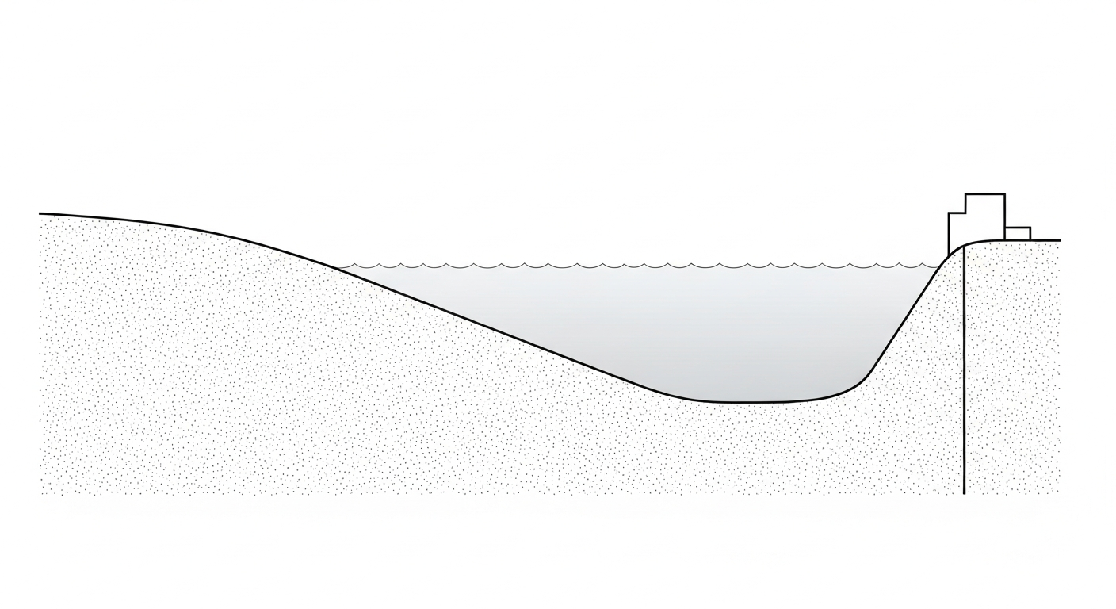
问题概化图

1.3.3 4.3 解题思路
由于断面形状规则但涉及多步迭代计算，采用标准步长法进行数值求解：
- 先求出正常水深 $h_{n}$ 和临界水深 $h_{c}$，确认渠道坡度类型和水面曲线类型。
- 确定计算推进方向：本例为缓流（$Fr<1$），控制断面在下游（大坝），计算从下游向上游逆向推进。
- 将渠道划分为 $Δx=50 m$ 的计算段，在每段内利用能量方程 (4-11) 迭代求解上游水深。

1.3.4 4.4 计算结果
源代码：assets/ch04/ch04_backwater_curve.py
底层求解器计算得出正常水深 $h_{n}=1.447 m$，临界水深 $h_{c}=1.090 m$。由于 $h_{n}>h_{c}$，该渠道为缓坡。坝前水深 $3.5 m>h_{n}$，水面曲线属于 M1 型壅水曲线。
M1 型水面曲线沿程追踪矩阵（每 400 m 采样）：
距离 $x$ (m) | 水深 $h$ (m) | 水面高程 $Z$ (m)
0 | 1.739 | 3.739
400 | 2.023 | 3.623
800 | 2.363 | 3.563
1200 | 2.730 | 3.530
1600 | 3.111 | 3.511
2000 | 3.500 | 3.500
水面剖面可视化：
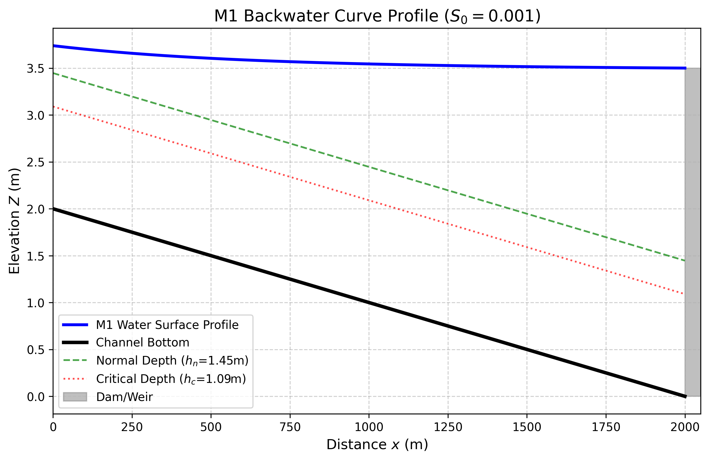
m1_profile_curve

1.3.5 4.5 结果分析
- 物理界限校验：$h_{n}=1.447 m$，$h_{c}=1.090 m$，$h_{n}>h_{c}$ 确认缓坡。坝前水深 $3.5 m>h_{n}$，完全符合 M1 区判定条件。
- 壅水影响范围：受大坝顶托影响，壅水效应沿渠道一直向上游蔓延。在距大坝 2 km 的上游起点（渠底标高 2.0 m），水深仍高达 1.739 m，水面高程被垫高至 3.739 m，说明回水影响极为深远。
- 水面曲线形态：从图中可见，水面高程从上游 3.739 m 平缓降低至坝前 3.500 m，呈现典型的 M1 壅水曲线特征——上游端渐近正常水深线，下游端受坝前水深控制。水深沿流向逐渐增大而水面高程略有降低，这是因为渠底坡度引起的高程下降幅度大于水深增加幅度。

1.4 5 工业部署建议
- 计算推进方向的正确性：在编写一维水动力学求解器时，缓流（$Fr<1$）必须从下游向上游计算，急流（$Fr>1$）必须从上游向下游计算。若方向错误，计算将产生严重误差甚至发散。混合流态下需先定位水跃位置，再分段求解。
- 防洪安全评估：大坝建设不能仅评估坝址安全，还必须利用 M1 曲线计算上游回水影响范围，重新核定沿线堤防高程。在大流量条件下，壅水高度的增长速率远超坝前水位的上涨速率，这是非线性效应的直接体现。
- 步长选择：标准步长法的精度取决于 $Δx$ 的大小。当水深变化梯度较大（如水跃附近）时，应缩小步长。工程中通常取 $Δx=50$–$200 m$，并与 HEC-RAS 等商业软件的结果进行校核。
- 水面曲线的工程组合：实际河道往往由多段不同坡度组成，需要将各段的水面曲线正确拼接。关键在于识别每段的坡度类型和控制断面位置，并在坡度转换处正确处理缓急流过渡（可能出现水跃）。

1.5 6 本章小结
本章以渐变流基本微分方程 (4-5) 为核心，系统建立了非均匀渐变流的理论体系。主要内容包括：
- 从能量方程出发推导了渐变流基本微分方程，明确了分子 $S_{0}−S_{f}$ 和分母 $1−Fr^{2}$ 对水面曲线形态的控制作用。
- 以正常水深 $h_{n}$ 和临界水深 $h_{c}$ 为参照基准，将渠道坡度分为五类（缓坡、陡坡、临界坡、水平坡、反坡），在此基础上完成了 12 种标准水面曲线（M1–M3, S1–S3, C1, C3, H2–H3, A2–A3）的系统分类，给出了每种曲线的形态特征、渐近行为与典型工程场景。
- 推导了标准步长法的数学基础（能量方程离散形式），阐明了缓流从下游向上游推算、急流从上游向下游推算的物理原因。
- 通过 M2 曲线手算例题和 M1 曲线工程案例，展示了标准步长法的实际应用。

1.6 思考题
- 概念辨析：渐变流基本微分方程 $\frac{dy}{dx}=\frac{S_{0}−S_{f}}{1−Fr^{2}}$ 中，分子和分母分别代表什么物理含义？为什么缓流水面曲线必须从下游向上游推算，而急流曲线从上游向下游推算？
- 水面线分类：一明渠底坡 $S_{0}=0.0003$，正常水深 $y_{n}=2.0 m$，临界水深 $y_{c}=1.2 m$。(a) 判断该渠道属于哪种坡度类型；(b) 若下游水深被壅高至 $3.0 m$，水面曲线属于 M1、M2 还是 M3 型？绘出其渐近趋势示意图。
- 定量计算：一矩形渠道，底宽 $b=5.0 m$，底坡 $S_{0}=0.001$，曼宁糙率 $n=0.013$，流量 $Q=15 m^{3}/s$。已知下游断面水深 $y=2.5 m$。用标准步长法向上游推算一步（$Δx=200 m$），求上游断面水深。
- 综合分析：在 12 种标准水面曲线中，哪些曲线会趋向正常水深？哪些曲线会趋向临界水深？为什么水面曲线不能平滑地穿越临界水深线？

1.7 7 参考文献
[1] Bresse, J.A.C. (1860). Cours de mecanique appliquee, 2e partie: Hydraulique. Paris: Mallet-Bachelier.
[2] Chow, V.T. (1959). Open-Channel Hydraulics. New York: McGraw-Hill. (明渠水力学经典著作，第 9–11 章系统阐述了渐变流理论与水面曲线分类。)
[3] Henderson, F.M. (1966). Open Channel Flow. New York: Macmillan. (第 4–6 章对渐变流分类和标准步长法给出了严谨的数学推导。)
[4] Chaudhry, M.H. (2008). Open-Channel Flow, 2nd edition. New York: Springer. (第 5 章包含渐变流微分方程推导和 12 种水面曲线的详细讨论。)
[5] 吴持恭. (2008). 水力学（第四版）. 北京: 高等教育出版社. (国内经典水力学教材，第 7 章系统介绍了渐变流理论。)
[6] Sturm, T.W. (2001). Open Channel Hydraulics. New York: McGraw-Hill. (第 5 章对水面曲线分类给出了丰富的图示和例题。)
[7] US Army Corps of Engineers. (2016). HEC-RAS River Analysis System Hydraulic Reference Manual, Version 5.0. Davis, CA: Hydrologic Engineering Center. (工程实践中最广泛使用的一维水面线计算软件。)
[8] Cunge, J.A., Holly, F.M., & Verwey, A. (1980). Practical Aspects of Computational River Hydraulics. London: Pitman. (第 3 章对标准步长法的数值实现和收敛特性进行了深入分析。)

